新龙大三班日动态9.8
区域游戏：
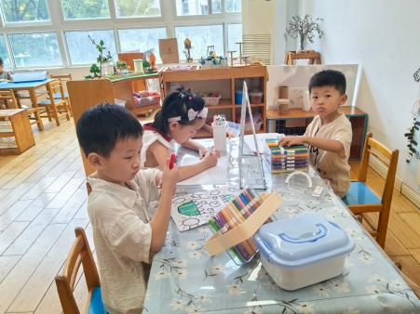 | 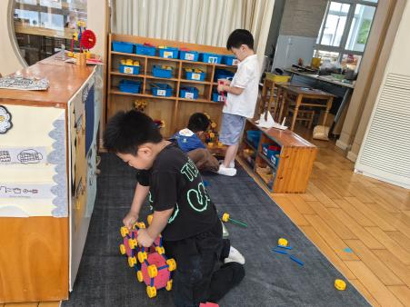 | 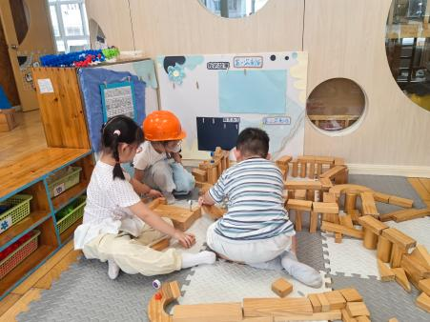
美工游戏 | 万能工匠 | 地面建构
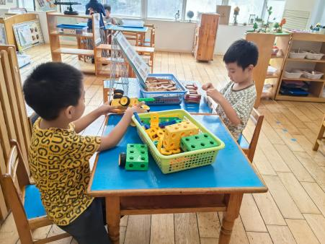 | 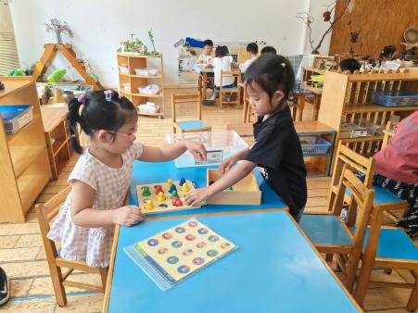 | 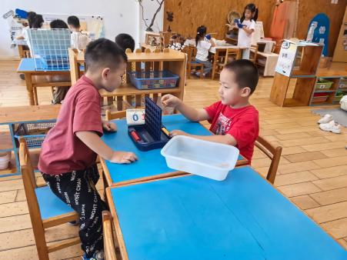
桌面游戏 | 益智游戏 | 益智游戏
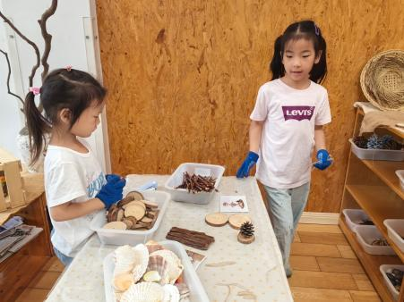 | 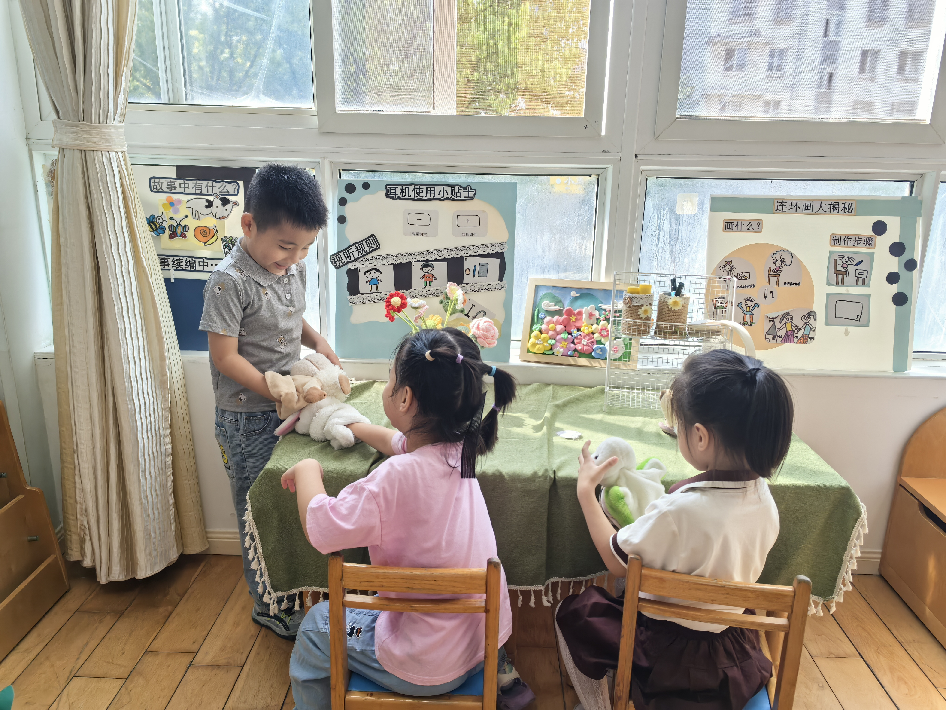 | 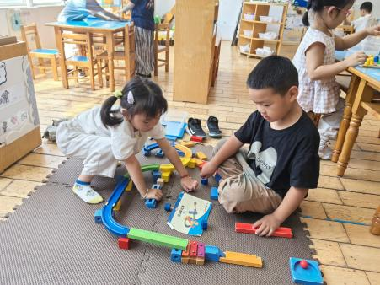
自然拼搭 | 图书区 | 科探游戏

集体活动：
数学：2的分解与组成
数的分解与组成，又称数的分合，是指一个总数和几个部分数之间的分合关系，它反映了数的很多实质性关系：等量关系、互补关系、互逆关系、包含关系等。数的分解与组成实质上就是一种数运算。幼儿在抽象概念水平上掌握数的分解与组成之间的数群关系，也就直接成为掌握加减数群关系的基础。对于幼儿来说，2的分解与组成只有一种情况，即2可以分成1和1；1和1合起来是2。本次活动引导幼儿通过“将一份东西分成两部分，将分出的两部分合成一份”这一操作过程来理解分、合的意义，从而感知总数与部分数的关系。
郑又嘉、胡述年、蒋致远、王子安、徐钥媛、张伊伊、黄佳凝、严铭轩、刘子妍、周晓、陈嘉洛、赵敏含、彭嘉颖、李文浩能认识分合号，感知总数与部分数的关系，理解分合号的意义；万佳熹、张铭宇、黄煜棋、徐建航、马蓓蓓、耿旻熙、王思宸、胡凯元、李安妍、杨一安能在操作中学习2的分解与组成，尝试用分合式记录事件的分合过程。

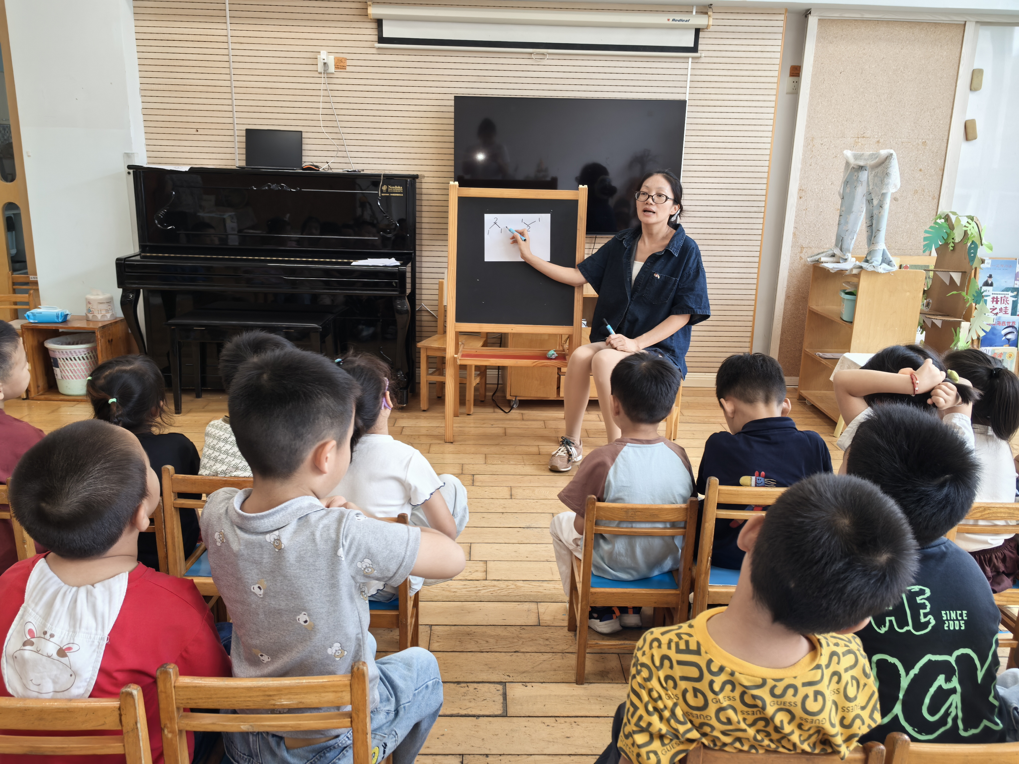
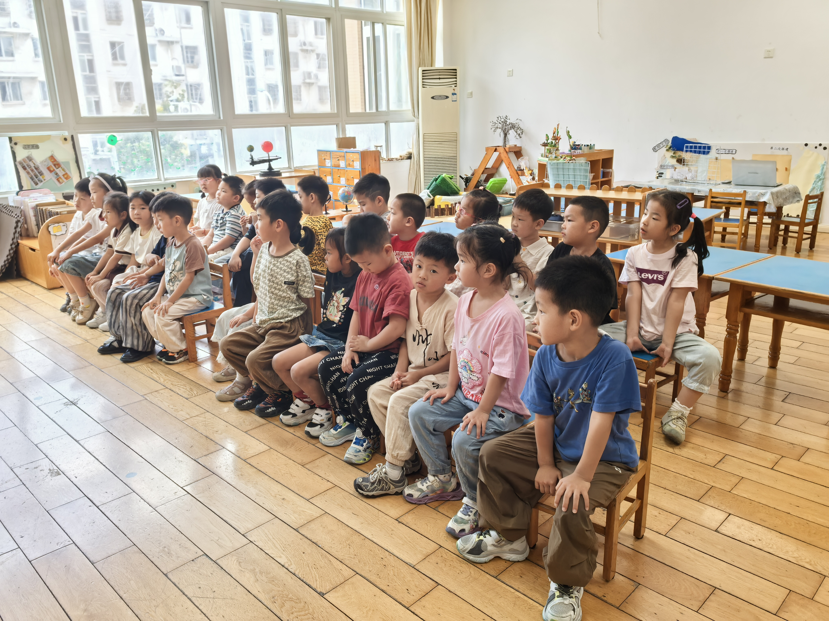
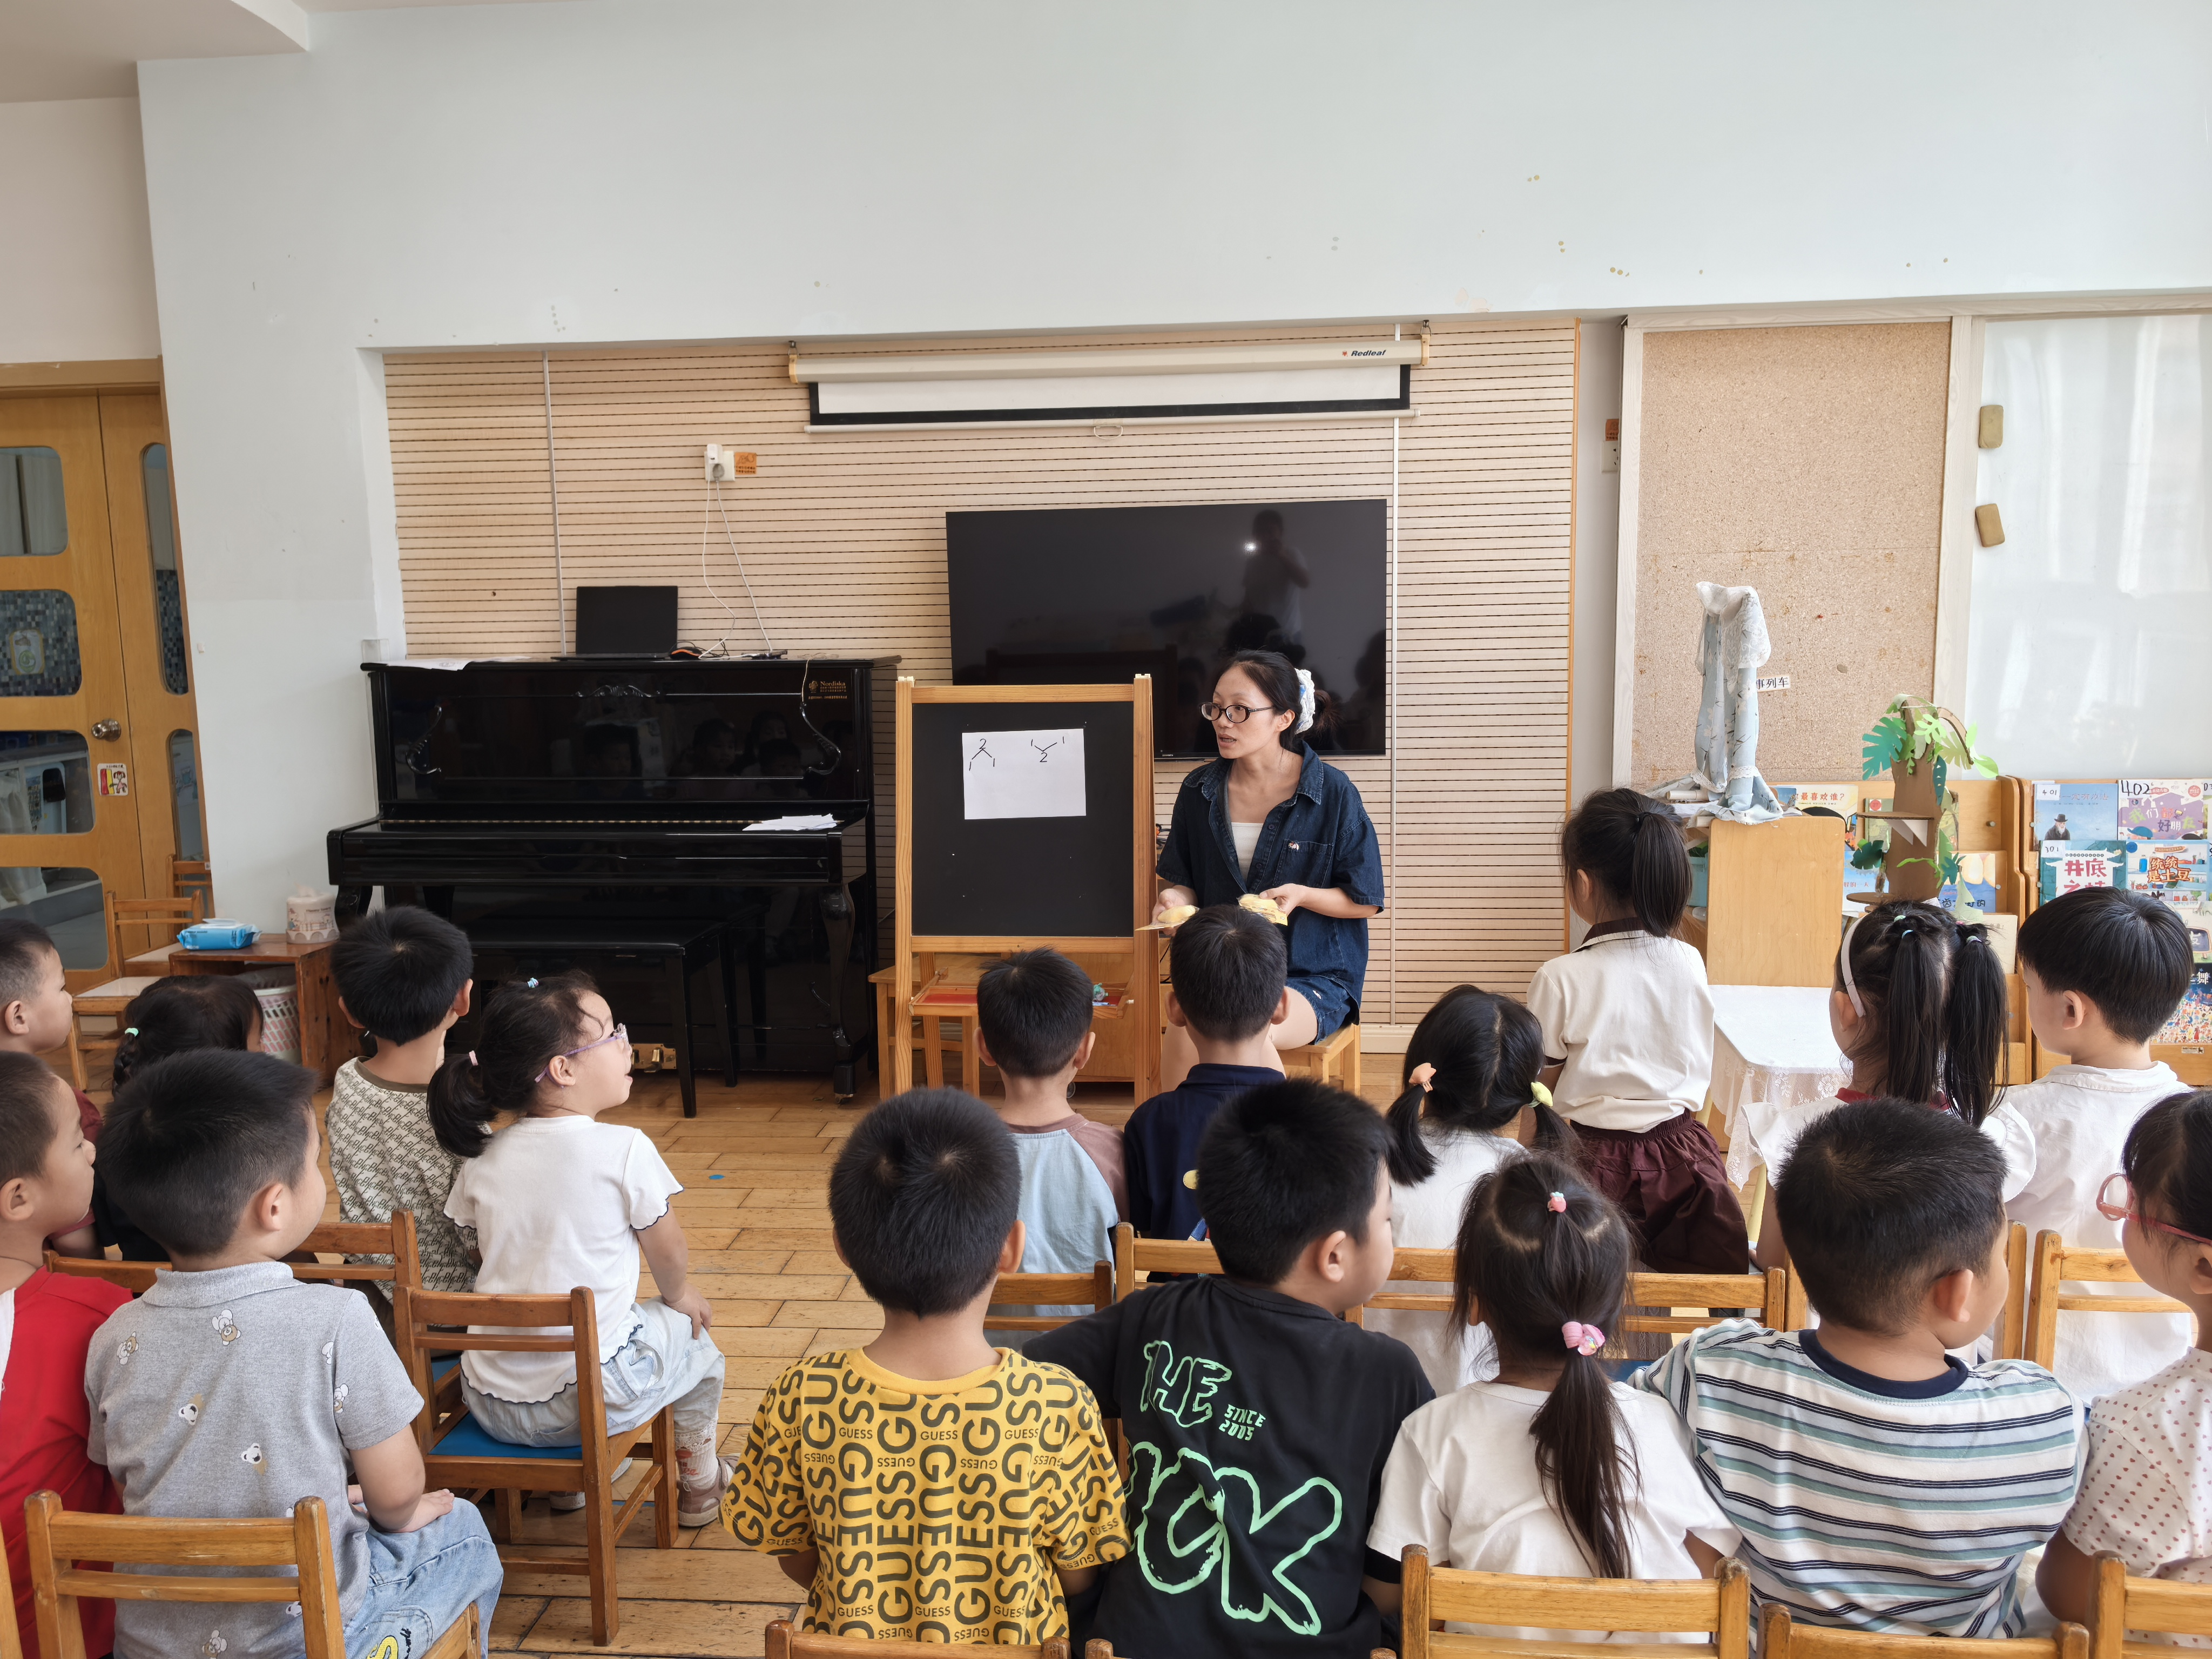

户外：混班活动
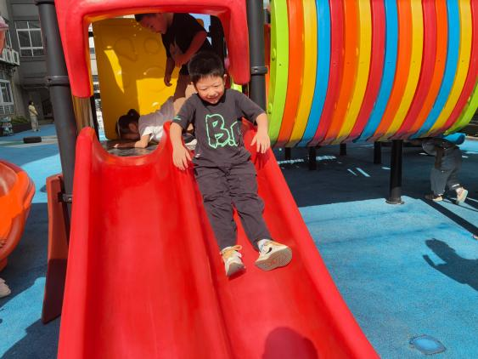
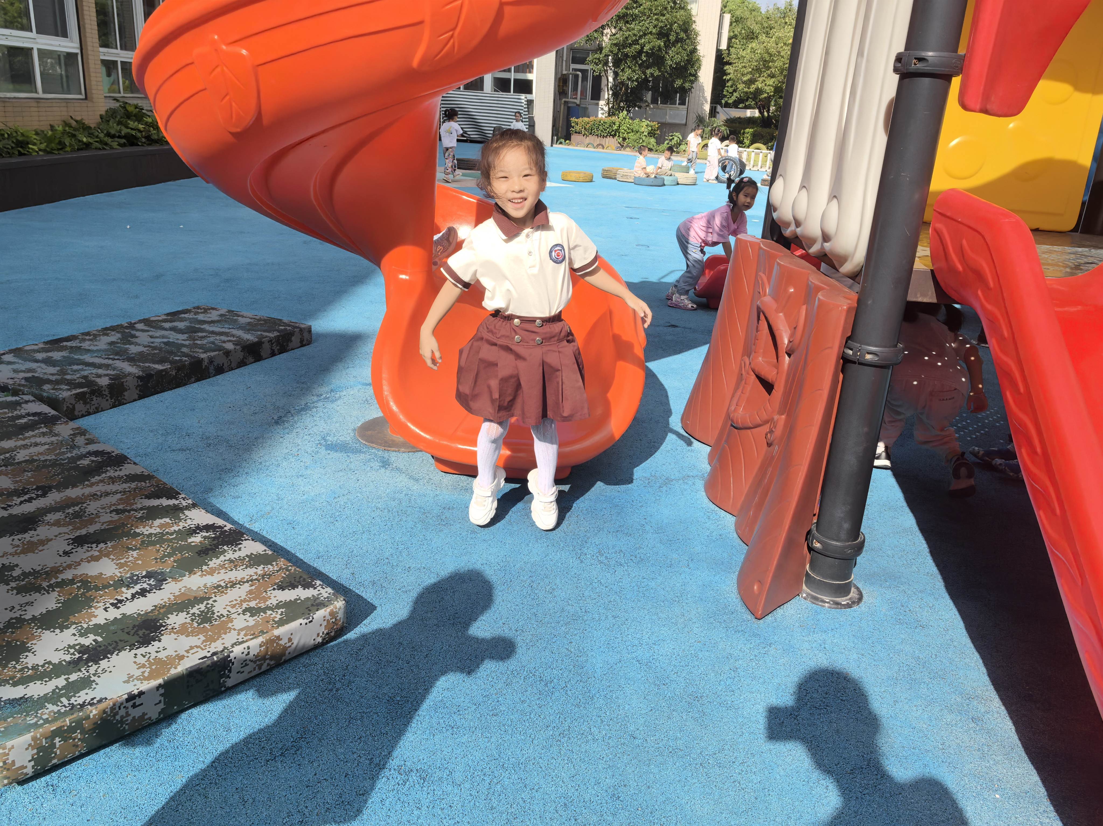
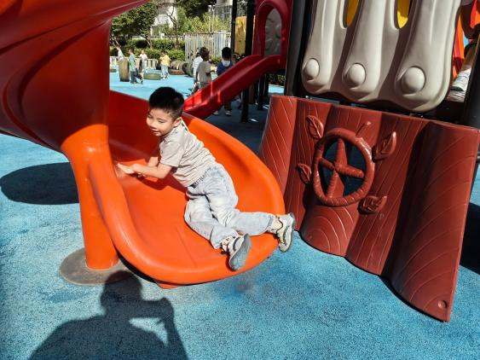

来园活动
学号 | 姓名 | 午餐情况 | 午睡情况 | 备注
1 | 胡凯元 | ○ | ○
2 | 黄煜棋 | ○ | ○
3 | 王思宸 | ○ | ○
4 | 徐建航 | ○ | ○
5 | 陈嘉洛 | ○ | ○
6 | 郑又嘉 | ○ | ○
7 | 耿旻熙 | ○ | △
8 | 周晓 | ○ | ○
9 | 李文浩 | ○ | ○
10 | 张铭宇 | ○ | ○
11 | 严铭轩 | ○ | ○
12 | 胡述年 | ○ | ○
13 | 蒋致远 | ○ | ○
14 | 王子安 | ○ | ○
15 | 万佳熹 | ○ | ○
16 | 马蓓蓓 | ○ | ○
17 | 徐钥媛 | ○ | ○
18 | 刘子妍 | ○ | ○
19 | 赵敏含 | ○ | ○
20 | 李安妍 | ○ | ○
21 | 杨一安 | ○ | △
22 | 张伊伊 | ○ | ○
23 | 黄佳凝 | ○ | ○
24 | 彭嘉颖 | ○ | ○

观察内容：观察目标幼儿来园、午餐、午睡的情况。
备注：为了方便记录，每一项评价可以选择一个标记，打勾或者画圈都可以。
情绪：稳定○、不稳定△
午餐：吃完○、没吃完△
午睡：入睡○、未入睡△
评价与分析：
午餐情况：今天吃的是五彩三鲜烩、蒜蓉空心菜、苋菜豆腐汤。
午睡情况：大部分幼儿在12:40前入睡，个别幼儿1：00前睡着。
家园合作：
温馨提醒：1.请家长们及时关注微信群和一起长大APP信息哦。
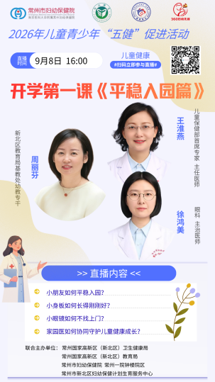
2.☀各位家长朋友们： 2026儿童青少年“五健”促进活动直播来啦！📢 📅直播时间：9月8日 16:00 ✨开学第一课《平稳入园篇》 本次直播邀请教育、儿童保健、眼科专家，围绕孩子平稳入园、生长发育、近视防控、家园医协同守护等实用内容开展科普。 扫码即可观看直播，帮助宝贝顺利适应幼儿园生活，欢迎家长们准时收看❤️

